ДОКУМЕНТ ПОДПИСАН

ЭЛЕКТРОННОЙ ПОДПИСЬЮ

Сертификат: 009BE505891FD8AA6DE61DAE48EB942652

Владелец: ГОСУДАРСТВЕННОЕ ПРОФЕССИОНАЛЬНОЕ ОБРАЗОВАТЕЛЬНОЕ УЧРЕЖДЕНИЕ

"КЕМЕРОВСКИЙ КОММУНАЛЬНО-СТРОИТЕЛЬНЫЙ ТЕХНИКУМ" ИМЕНИ В.И. ЗАУЗЕЛКОВА

Действителен: с 06.05.2024 до 30.07.2025

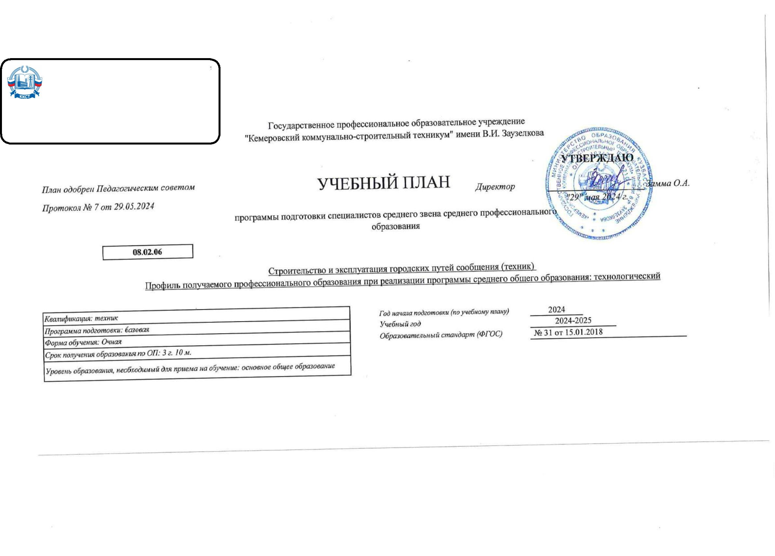

Календарный учебный график

Мес

Сентябрь

Октябрь

Ноябрь

Декабрь

Январь

Февраль

Март

Апрель

Май

Июнь

Июль

Август

Числа

Нед

1

2

3

4

5

6

7

8

9

10 11 12 13 14 15 16 17 18 19 20 21 22 23 24 25 26 27 28 29 30 31 32 33 34 35 36 37 38 39 40 41 42 43 44 45 46 47 48 49 50 51 52

I

К

К

Э

Э

Э

К

К

К

К

К

К

К

К

К

Э

Э

Э

II

III

IV

К

К

У

У

У

П

Д

У

П

Д

К

К

К

К

К

К

К

К

К

Э

Э

Э

Э

Э

Э

Э

Э

Э

Э

Э

К

К

К

К

У

У

У

У

У

У

П

П

П

Д

П

Д

П

Д

П

К

К

К

К

К

К

К

К

Э

Э

Э

Э

Э

Э

П

П

П

Пд Пд Пд Пд

Д

=

=

=

=

=

=

=

=

=

Сводные данные

Курс 1

Курс 2

Курс 3

Курс 4

Итого

Сем. 1 Сем. 2

Всего

Сем. 3 Сем. 4

Всего

Сем. 5 Сем. 6

Всего

Сем. 7 Сем. 8

Всего

Обучение по дисциплинам и

междисциплинарным курсам

17

22

39

16 2/6

19 2/6

4

35 4/6

16 2/6

10 1/6

26 3/6

16

10 3/6

26 3/6 127 4/6

10

У

Учебная практика

4

6

8

6

8

Производственная практика (по профилю

специальности)

П

3

3

11

Производственная практика

(преддипломная)

Пд

Э

4

4

1 3/6

6

4

6 2/6

6

Промежуточная аттестация

2

2

4/6

4/6

1 2/6

4/6

5/6

1 3/6

1

3/6

6

Защита выпускной квалификационной

работы

Д

К

Каникулы

2

9

11

2

9

11

2

8

10

2

2

34

Итого

19

33

**52**

19

33

**52**

19

33

**52**

19

24

**43**

199

Студентов

Групп

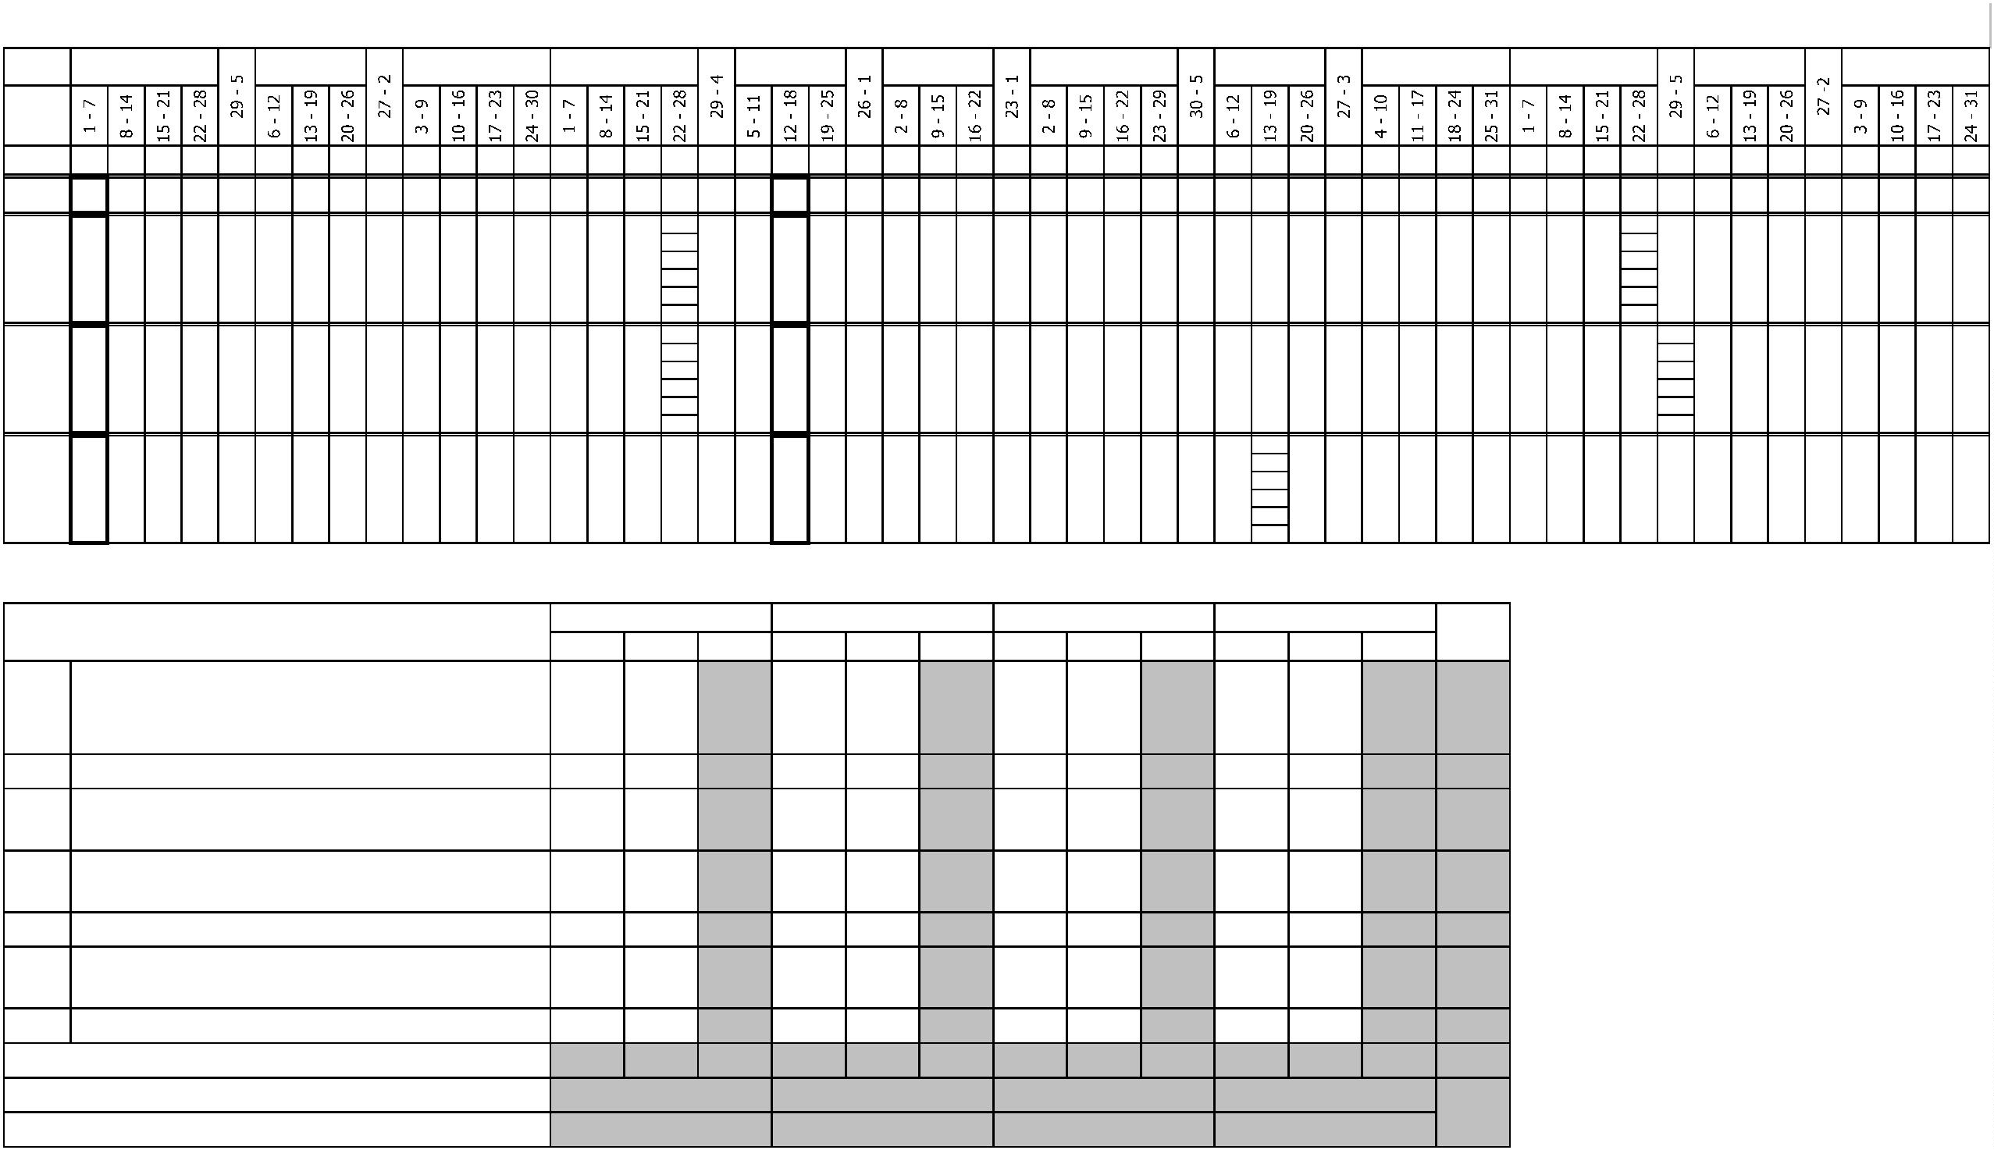

Курс 1

Курс 2

Курс 3

Курс 4

-

-

-

Форма контроля

Зачет с

Итого акад.часов

Объём ОП

Семестр 1

КРП

Семестр 2

КРП

Семестр 3

КРП

Семестр 4

КРП

Семестр 5

КРП

Семестр 6

КРП

Семестр 7

КРП

Семестр 8

КРП

Считать в

плане

Экза

мен

Экспер

тное

По

плану

Обяз. Вар.

часть часть

Индекс

Наименование

Зачет

КП

Др

С преп.

ИП

СР

ПАтт

Итого Лек

Пр

ИП

СР

ПАтт Итого Лек

Пр

ИП

СР

ПАтт Итого Лек

Пр

ИП

СР

ПАтт Итого Лек

Пр

ИП

СР

ПАтт Итого Лек

Пр

ИП

СР

ПАтт Итого Лек

Пр

ИП

СР

ПАтт Итого Лек

Пр

ИП

СР

ПАтт Итого Лек

Пр

ИП

СР

ПАтт

оц.

**ОП.ОБЩЕОБРАЗОВАТЕЛЬНАЯ ПОДГОТОВКА**

1476

1476

1476

1476

1438

1438

16

16

22

22

1476

1476

612

612

374

374

238

238

864

864

458

458

368

368

16

16

22

22

**СО.Среднее общее образование**

**1**

**1222**

**+**

БД.00

**Общеобразовательные учебные дисциплины**

**(общие) базовые**

**2**

**1**

**22222 11111**

884

**884**

**862**

**16**

**6**

884

348

**200**

**148**

536

**254**

**260**

**16**

**6**

**2**

+

+

+

+

+

+

+

+

+

+

+

**+**

БД.01

БД.02

БД.03

БД.04

БД.05

БД.06

БД.07

БД.08

БД.09

БД.10

БД.11

ПД

Русский язык

1

72

108

108

136

72

72

108

108

136

72

72

102

108

136

72

72

108

108

136

72

72

54

50

52

30

58

30

14

24

50

12

10

Литература

2

1

6

54

58

84

42

72

42

42

42

68

26

22

58

24

20

22

10

14

42

38

10

**108**

6

Иностранный язык

История

1

2

2*

2*

2

1

1

40

20

60

22

50

32

28

Обществознание

География

72

72

72

72

Химия

2

1

1

72

72

72

72

30

30

30

24

26

2

6

4

Биология

2

72

72

72

72

Физическая культура

Основы безопасности и защиты Родины

Индивидуальный проект

**Профильные дисциплины**

Математика

12

2

72

72

72

72

28

68

68

68

68

30

6

2

32

32

16

16

32

32

16

**222**

2

**111**

1

592

**592**

**576**

**16**

4

592

264

**174**

96

**90**

36

14

40

328

**204**

**16**

4

+

+

+

**+**

ПД.01

ПД.02

ПД.03

ПОО

268

180

144

268

180

144

264

174

138

268

180

144

132

70

136

110

82

96

82

26

36

22

50

Физика

2

1

6

56

6

Информатика

2

1

6

62

22

6

**Предлагаемые ОО**

**ПП.ПРОФЕССИОНАЛЬНАЯ ПОДГОТОВКА**

4464

4464

4020

318

126

3196

1268

104

612

112

290

34

240

70

58

8

24

864

122

372

50

362

62

40

72

10

18

612

374

158

56

24

900

48

220

620

44

36

4

24

612

102

352

28

174

62

62

12

24

864

48

222

576

44

20

34

4

12

**ОГСЭ.Общий гуманитарный и социально-экономический учебный цикл**

572

48

572

48

522

44

50

4

468

48

140

48

64

38

64

6

12

4

+

+

+

ОГСЭ.01

ОГСЭ.02

ОГСЭ.03

Основы философии

История

5

3

5

48

36

48

36

44

32

4

4

48

36

48

34

10

4

Психология общения

36

28

26

6

4

2

+

+

ОГСЭ.04

ОГСЭ.05

Физическая культура

345678

46

168

168

168

168

154

154

14

14

168

168

32

32

30

30

2

2

30

30

28

28

2

2

26

24

24

22

22

2

2

30

26

4

24

24

22

22

2

2

Иностранный язык в профессиональной

деятельности

28

26

2

30

42

26

10

4

4

8

357

+

+

ОГСЭ.06

ОГСЭ.07

Основы финансовой грамотности

Русский язык и культура речи

7

4

42

62

42

62

38

56

4

6

42

62

28

62

50

62

6

6

**ЕН.Математический и общий естественнонаучный учебный цикл**

200

62

200

62

180

56

20

6

200

62

62

62

36

36

20

20

6

6

138

62

14

+

+

+

ЕН.01

ЕН.02

ЕН.03

Математика

Информатика

Экология

3

4

4

92

46

92

46

82

42

10

4

92

46

92

46

24

38

58

4

10

4

**ОП.Общепрофессиональный цикл**

1242

88

1242

88

1060

80

122

8

60

882

88

360

342

88

168

18

122

62

34

8

18

270

178

48

26

18

190

124

36

18

12

72

44

14

8

6

270

164

78

28

98

48

16

20

8

6

+

+

+

+

+

+

ОП.01

ОП.02

ОП.03

ОП.04

ОП.05

ОП.06

Инженерная графика

3

Техническая механика

3

3

4

4

3

90

66

82

84

98

90

66

82

84

98

74

54

68

70

82

10

6

6

6

6

6

6

90

66

82

84

98

90

66

54

32

20

22

10

6

6

6

Электротехника и электроника

Строительные материалы и изделия

Основы инженерной геологии

Геодезия

8

82

84

48

60

20

10

8

8

6

6

8

10

98

64

18

10

6

+

ОП.07

Строительные машины и средства малой

механизации

4

104

104

88

10

6

104

104

70

18

10

6

+

+

+

ОП.08

ОП.09

ОП.10

Проектно-сметное дело

7

7

56

146

68

56

146

68

50

126

62

6

14

6

56

146

68

56

48

68

16

36

46

34

6

6

6

6

Экономика организации

8

8

6

98

48

16

20

8

6

Безопасность жизнедеятельности

16

+

+

ОП.11

ОП.12

Информационные технологии в профессиональной

деятельности

6

5

72

80

72

80

58

66

8

8

6

6

72

80

72

44

14

8

6

Охрана труда

80

50

74

16

20

8

6

6

Обеспечение безопасности дорожного движения

при строительстве и эксплуатации городских путей

сообщения

+

+

ОП.13

ОП.14

5

110

110

94

10

6

110

110

10

Структура транспортной системы

7

98

98

88

10

98

98

66

22

34

10

22

**ПЦ.Профессиональный цикл**

2234

2234

2042

126

66

1430

414

804

96

52

28

10

6

334

262

82

190

40

22

282

126

186

58

26

12

780

232

176

562

24

18

240

160

24

502

174

300

22

6

**Организация и выполнение работ при**

**проектировании городских путей сообщения**

**(кроме транспортных развязок)**

**+**

ПМ.01

**577**

**46**

**4**

**46**

706

**706**

**644**

**44**

**18**

**292**

**82**

**118**

**40**

**22**

**86**

**24**

**10**

**6**

**58**

**166**

**8**

86

80

6

**60**

**10**

**4**

**12**

МДК.01.01

МДК.01.02

Проектирование городских улиц и дорог и

искусственных сооружений

5

7

4

4

6

316

168

316

168

278

150

32

12

6

6

164

100

152

190

72

82

46

72

40

22

126

86

24

10

6

+

+

Проектирование рельсовых и подъездных путей

68

72

88

58

22

8

60

10

4

6

+

+

УП.01.01

УП.01.02

Геодезическая практика

4

6

72

72

72

Практика по проектированию

144

144

144

144

6

144

144

ПM.01.ЭК

*Промежуточная аттестация (экзамен по*

*модулю)*

*7*

6

6

6

*6*

*+*

**Организация и выполнение работ по**

**строительству городских путей сообщения**

**(кроме транспортных развязок)**

Строительство городских улиц и дорог

**+**

ПМ.02

**5666**

**6**

**5**

488

**488**

**432**

**32**

**24**

414

**74**

156

**100**

**34**

**16**

**6**

332

118

**118**

**180**

**16**

**18**

+

+

МДК.02.01

МДК.02.02

6

5

118

94

118

94

100

78

12

10

6

6

80

58

38

36

76

24

12

6

Строительство рельсовых и подъездных путей

94

62

56

44

22

12

10

6

6

+

МДК.02.03

ПП.02.01

ПM.02.ЭК

ПМ.03

Строительство городских искусственных

сооружений

Организация и выполнение работ по строительству

городских путей сообщения (кроме транспортных

развязок)

*Промежуточная аттестация (экзамен по*

*модулю)*

**Организация и выполнение работ по**

**эксплуатации и ремонту городских путей**

**сообщения (кроме транспортных развязок)**

6

5

126

126

144

6

110

10

6

126

64

144

6

42

12

4

6

+

6

144

144

144

144

*+*

**+**

*6*

**78**

7

6

6

6

*6*

**8888**

**7**

506

**506**

**454**

**40**

**12**

308

**198**

148

**100**

**24**

**18**

**6**

358

**174**

**156**

**22**

**6**

+

+

МДК.03.01

МДК.03.02

Эксплуатация и ремонт городских улиц и дорог

104

112

104

112

88

96

10

16

6

66

72

38

40

104

44

68

32

20

4

10

8

6

Эксплуатация и ремонт рельсовых и подъездных

путей

8

8

7

68

88

50

60

64

10

20

8

8

6

Эксплуатация и ремонт городских искусственных

сооружений Современная инженерная подготовка

и благоустройство территорий

+

МДК.03.03

88

88

80

8

6

50

38

82

+

+

МДК.03.04

ПП.03.01

Современная инженерная подготовка и

благоустройство территорий

Организация и выполнение работ по эксплуатации

и ремонту городских путей сообщения (кроме

транспортных развязок)

8

8

88

88

108

6

82

6

88

108

6

18

108

108

108

108

*+*

ПM.03.ЭК

*Промежуточная аттестация (экзамен по*

*модулю)*

*8*

6

6

6

*6*

**+**

+

+

ПМ.04

**Выполнение работ по профессии 11889**

**Дорожный рабочий**

**37**

**4466**

390

**390**

96

**368**

80

**10**

**12**

150

**240**

96

96

96

**52**

**28**

**10**

**6**

72

**72**

216

72

**216**

6

**6**

МДК.04.01

УП.04.01

Производство дорожно-строительных работ

3

96

72

10

6

52

28

10

6

Практика по производству дорожно-строительных

работ

6

72

72

72

72

+

+

УП.04.02

УП.04.03

Сварочная практика

4

4

36

36

36

36

36

36

36

36

36

36

36

36

Электромонтажная практика

ПП.04.01

ПM.04.ЭК

ПДП

Выполнение работ по профессии 11889 Дорожный

рабочий

*Промежуточная аттестация (экзамен по*

*модулю)*

ПРОИЗВОДСТВЕННАЯ ПРАКТИКА

(ПРЕДДИПЛОМНАЯ)

6

144

144

144

144

144

144

+

*+*

*7*

6

6

6

6

6

*6*

+

8

144

144

144

144

144

144

**ГИА.Государственная итоговая аттестация**

216

216

216

216

216

216

216

216

216

216

216

216

+

ГИА.01

Демонстрационный экзамен , защита дипломного

проекта (работы)



**Вид**

**Наименование**

**Курс**

**Семестр**

**ЗаО Комплексный диф. зачет**

*БД.04 История*

**1**

*1*

*1*

**2**

*2*

*2*

*БД.05 Обществознание*



8

. Пояснения к учебному плану

Настоящий учебный план основной образовательной программы среднего профессионального образования Государственного профессионального образовательного учреждения «Кемеровский коммунально-

строительный техникум» имени В.И. Заузелкова разработан на основе:

-

Федерального государственного образовательного стандарта по профессии среднего профессионального образования (далее - СПО), утвержденного приказом Министерства образования и науки Российской

Федерации № от 15 января 2018 г. N 31, зарегистрированный Министерством юстиции Российской Федерации 28 июля 2014 г., регистрационный N 802 г, 08.02.06 Строительство и эксплуатация городских путей

сообщения (техник)

-

Федерального закона Российской Федерации от 29 декабря 2012г. №273-ФЗ "Об образовании в Российской Федерации"

-

Приказа Минобрнауки России от 17.05.2012 N 413 (ред. от 12.08.2022) «Об утверждении федерального государственного образовательного стандарта среднего общего образования» (Зарегистрировано в Минюсте

России 07.06.2012 N 24480)

Приказа Министерство просвещения Российской Федерации от 24 августа 2022 г. N 762 об утверждении Порядка организации и осуществления образовательной деятельности по образовательным программам

среднего профессионального образования - Приказа Министерства науки и высшего образования РФ и Министерства просвещения РФ от 5 августа 2020г. N 885/390 «О практической подготовке обучающихся»

-

-

Приказ Министерства просвещения Российской Федерации от 08.11.2021 № 800 «Об утверждении Порядка проведения государственной итоговой аттестации по образовательным программам среднего

профессионального образования» (Зарегистрирован 07.12.2021 № 66211) (в ред. Приказов Минпросвещения России от 05.05.2022 N 311 от 19.01.2023 №37• Приказ Министерства просвещения Российской

Федерации от 14.10.2022 № 906 «Об утверждении Порядка заполнения, учета и выдачи дипломов о среднем профессиональном образовании и их дубликатов»

-

-

Устава Государственного профессионального образовательного учреждения «Кемеровский коммунально-строительный техникум» имени В.И. Заузелкова.

Локальных нормативных актов ГПОУ ККСТ.

Организация учебного процесса: - учебный год начинается с 1 сентября и заканчивается в соответствии с графиком учебного процесса и расписанием занятий на учебный год. - продолжительность учебной недели -

шестидневная; - продолжительность занятий 45 минут, объем недельной образовательной нагрузки обучающихся составляет 36 академических часа в неделю и включает все виды работ во взаимодействии с

преподавателем (урок, практическое занятие, лабораторное занятие, консультация, лекция, практическая работа), практики (в профессиональном цикле) и самостоятельную работу. самостоятельная работа

обучающихся составляет не более 10% от объема часов, отведенных на освоение дисциплины, профессионального модуля, включена в общий объем часов на их аудиторную работу и регламентируется расписанием

занятий, содержание самостоятельной работы отражается в рабочей программе дисциплины, профессионального модуля выполняется на учебных занятиях под непосредственным руководством преподавателя и по

его заданию. - формы и процедуры текущего контроля знаний предусмотрены в виде дифференцированных зачетов и экзаменов.

Объем времени, отведенный на вариативную часть образовательной программы, определен в соответствии с требованиями ФГОС СПО (не менее 30% от общего времени, отведенного на освоение программы), с

учетом рекомендаций примерной основной образовательной программы, требований профессиональных стандартов и использован на увеличение объема часов учебных дисциплин общепрофессионального цикла,

профессиональных модулей.

Промежуточная аттестация является обязательной по каждой дисциплине, МДК, и профессиональному модулю. Организация промежуточной аттестации осуществляется в соответствии с положением. Формами

промежуточной аттестации являются зачет, дифференцированный зачет, экзамен, экзамен квалификационный. Зачет и дифференцированный зачет проводятся по дисциплине, МДК, теме МДК за счет времени,

отводимого на изучение дисциплины или МДК, на последнем занятии. Экзамен проводится по дисциплине или по МДК (части ПМ) сконцентрировано в рамках календарной сессионной недели. Экзамен

(квалификационный) проводится в последнем семестре освоения программы профессионального модуля и представляет собой форму независимой оценки результатов обучения с участием работодателей. Условием

допуска к экзамену (квалификационному) является успешное освоение обучающимися всех элементов программы профессионального модуля.

Общеобразовательный учебный цикл реализуется по технологическому профилю. Изучение учебных дисциплин общеобразовательного цикла распределено на изучение базовых и профильных учебных дисциплин.

Изучение дисциплин общеобразовательного цикла предполагает выполнение обучающимися индивидуальных проектов по любой дисциплине (по выбору). Индивидуальный проект - особая форма организации

образовательной деятельности обучающихся (учебное исследование или учебный проект). Индивидуальный проект выполняется обучающимся самостоятельно под руководством преподавателя по выбранной теме в

рамках одного или нескольких изучаемых учебных предметов, курсов в любой избранной области деятельности (познавательной, практической, учебно-исследовательской, социальной, художественно-творческой,

иной). Промежуточная аттестация по учебным дисциплинам общеобразовательного цикла проводится в форме дифференцированных зачетов и экзаменов

Учебная дисциплина «Физическая культура» реализуется в объеме 72 часов в общеобразовательном цикле и 68 часов в Социально-гуманитарном цикле. Для обучающихся инвалидов и лиц с ограниченными

возможностями здоровья образовательная организация устанавливает особый порядок освоения дисциплины «Физическая культура» с учетом состояния их здоровья. Учебная дисциплина «Безопасность

жизнедеятельности» реализуется в рамках общепрофессионального цикла в объеме 68 часов, из них на освоение основ военной службы (для юношей) - 70 % от общего времени, отведенного на указанную

дисциплину. Обязательная часть общепрофессионального цикла образовательной программы должна предусматривать изучение следующих дисциплин: "Основы философии", "История", "Психология общения",

"Иностранный язык в профессиональной деятельности", "Физическая культура".

В каждом учебном году количество экзаменов не превышает 8, а количество зачетов -10 (без учета зачетов по физической культуре).

Учебная и производственная практика реализуются в рамках профессиональных модулей профессионального учебного цикла по каждому из основных видов деятельности. Объем часов учебной практики составляет

1

0 недель (360 часа), объем производственной практики составляет 11 недель (396 часов) что составляет более 25% от часов, отведенных на профессиональный цикл. Учебная практика в объеме 10 недель

реализуется по 2 из основных видов деятельности, предусмотренных ФГОС СПО по 08.02.06 Строительство и эксплуатация городских путей сообщения (техник), проводится в рамках профессиональных модулей

рассредоточено по семестрам: 4 семестр ПМ.01 - 2 неделя ПМ.04- 2 неделя; 6 семестр ПМ.04 - 2 недели. Производственная практика в объеме 11недель реализуется по каждому из основных видов деятельности,

предусмотренных ФГОС СПО по 08.02.06 Строительство и эксплуатация городских путей сообщения (техник), проводится в рамках профессиональных модулей рассредоточено по семестрам: 6 семестр ПМ.02- 4

Государственная итоговая аттестация проводится в форме демонстрационного экзамена и защиты дипломного проекта (работы)

